Дикие животные леса

Заяц
Заяц живет в лесу. Он не роет себе нор, а прячется в кустарниках, в углублениях под корнями, под ветвями, там и сооружают себе зимовье. Основная пища зайца - это трава, сено, молодые веточки деревьев. Ест заяц и овощи, фрукты и ягоды, если удается их найти.
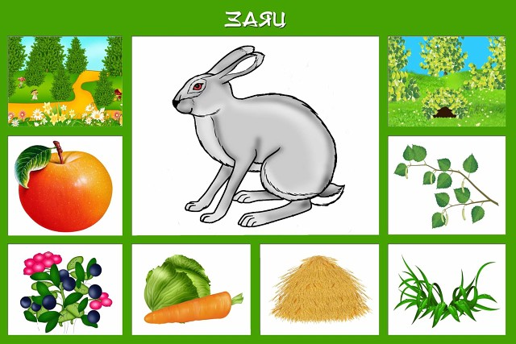

Лиса
Лиса - дикое животное. Она живет в лесу, в норе. Лиса - хищный зверь. Основная еда лис - насекомые (жуки, дождевые черви) и мелкие грызуны (мыши-полёвки). Если удастся лисе поймать зайца или птицу, что бывает не очень часто, она с удовольствием съест и их. Часто лисы селятся рядом с человеком и воруют домашних птиц из птичников. Иногда может полакомиться и рыбкой, выброшенной на берег Не побрезгует ягодами и фруктами, когда голодна.
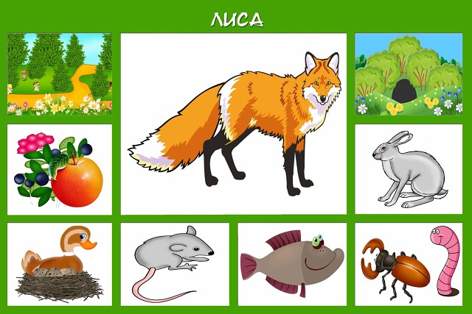

Волк
Волк - животное леса. Живут волки в логове. Волки охотятся стаями, поэтому им под силу поймать крупную добычу: лося, оленя. С удовольствием угостится волк и птицей, и зайчиком. В голодные годы волки могут нападать на домашний скот, но это бывает очень редко. Волки очень осторожны и боятся человека.

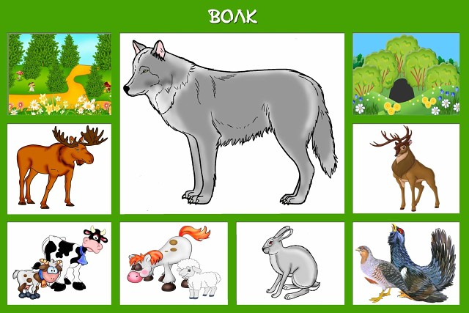

Ёж
Ежи живут в лесу. Они редко сами роют норы, чаще занимают чужие или сооружают гнездо среди выпирающих корней, под кустом, в углублениях земли, натаскивая туда много листьев, сухой травы и мха. Зимой ежи впадают в спячку. Едят ежи в основном насекомых. Если попадется змея, могут съесть и её. Не прочь полакомиться грибами, желудями, ягодами и фруктами.
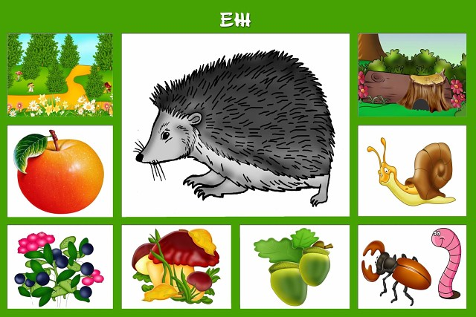

Бурый медведь
Бурый медведь - дикое животное леса. На зиму медведь сооружает себе берлогу и впадает в спячку. Основная пища медведей - ягоды, коренья, грибы. Найдет медведь птичье гнездо - полакомится яйцами, найдет улей диких пчел - поест медку. Медведь умеет ловить рыбу и с удовольствием ее ест. Может скушать и мышку, если удастся ее поймать. Не побрезгует и падалью.
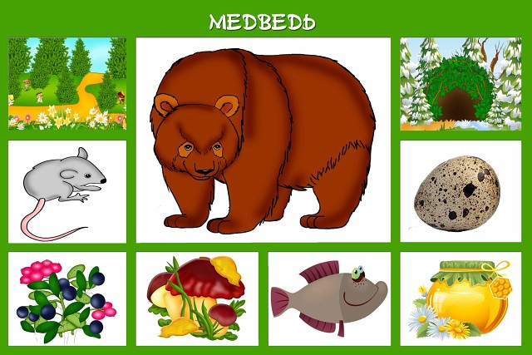

Белка
Белка живет в лесу. Она находит в дереве дупло и селится там. Ест белка ягоды, фрукты, грибы, орехи, желуди и зерно. Запасает припасы на зиму, пряча их под корнями или среди веток деревьев, чтобы не голодать зимой.
